
Název projektu: Zkvalitnění výuky cizích jazyků |  | Číslo projektu: CZ.1.07/1.4.00/21.3228

Základní škola Havlíčkův Brod, Štáflova 2004
Jméno: Jana Tučková |  |  | Datum: 30. 12. 2012
Ročník: | 7.
Vzdělávací oblast: | Člověk a příroda
Vzdělávací obor: | Fyzika
Tematický okruh, téma: | VY_32_INOVACE_Fy_10_Prac_list_Gravitace_skládání_sil_7.ročník
Metodické doporučení/ anotace: | Pracovní list je určen k tisku, slouží k opakování učiva gravitační síla a skládání sil.

Zdroj: vlastní tvorba autora, MS Word

Opakování – gravitační síla, skládání sil
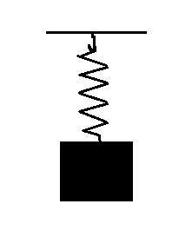
Vyřeš jednotlivé příklady, písmenko u správného výsledku zapiš do tajenky.
- Na pružině je zavěšeno závaží o hmotnosti 0,5 kg. Vypočítej velikost tahové síly F₁, kterou závaží působí na pružinu.
N | Š | J
0,5N | 5N | 50N

- Na obrázku je síla F₂. Urči její velikost.
1 cm = 50 N
O | E | I
3 N | 15 N | 150 N

F₂

- Vilma nese králíka, její hmotnost je 45 kg, hmotnost králíka je 2,5 kg. Jak velkou silou působí Vilma s králíkem na zem?

K | N | V
475 N | 47,5 N | 25 N

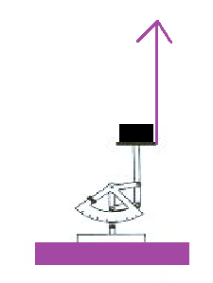
- Na misce sklonných vah se stupnicí v newtonech je položeno závaží o hmotnosti 400g, misku táhneme vzhůru silou 2,5 N. Jak velkou sílu naměříme na stupnici vah?

I | U | E
6,5 N | 1,5 N | 2,9 N

- Motocykl je k Zemi přitahován silou 550 N, jeho hmotnost je ………………………………….

B | M | L
550 kg | 5,5 kg | 55 kg

5 N | O
5,5 N | E
6 N | A
- Urči graficky výslednici dvou na sebe kolmých sil:
F₁ = 4 N
F₂ = 3 N
1cm = 1 N

TAJENKA
!

